1. 麻将

自己写着玩的，基本玩法是c++实现的，大学期间对编程狂热，与班上另一个狂热分子比赛写游戏，各写一个难度相当的游戏，看谁先完成，然后互换玩对方的游戏看对方代码，互相学习。大概写了5个，后来我认输，他还继续写，他7个。他还写了3d的游戏，我的方向是算法越来越复杂，他的方向是逻辑简单界面越来越炫。

该麻将后面还优化了几次，包括玩法，界面，后来还移植到安卓。

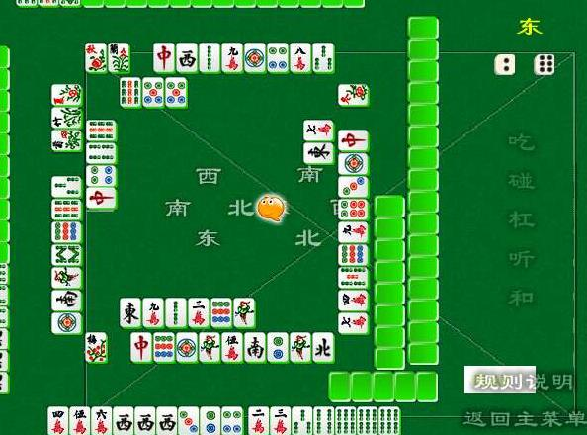

1. 证券分析软件

在一个外包公司给客户做的，独立完成前后端，c++开发，客户端运行于Windows，服务端运行于Windows server。socket 通信，软件功能包括行情，二代数据，k线，分时线，大盘，太极图，柱状图等，不包含指标/交易功能。这只是分析辅助决策的工具。客户老板卖给股民一年6万的vip套餐，赚的盆满钵满。

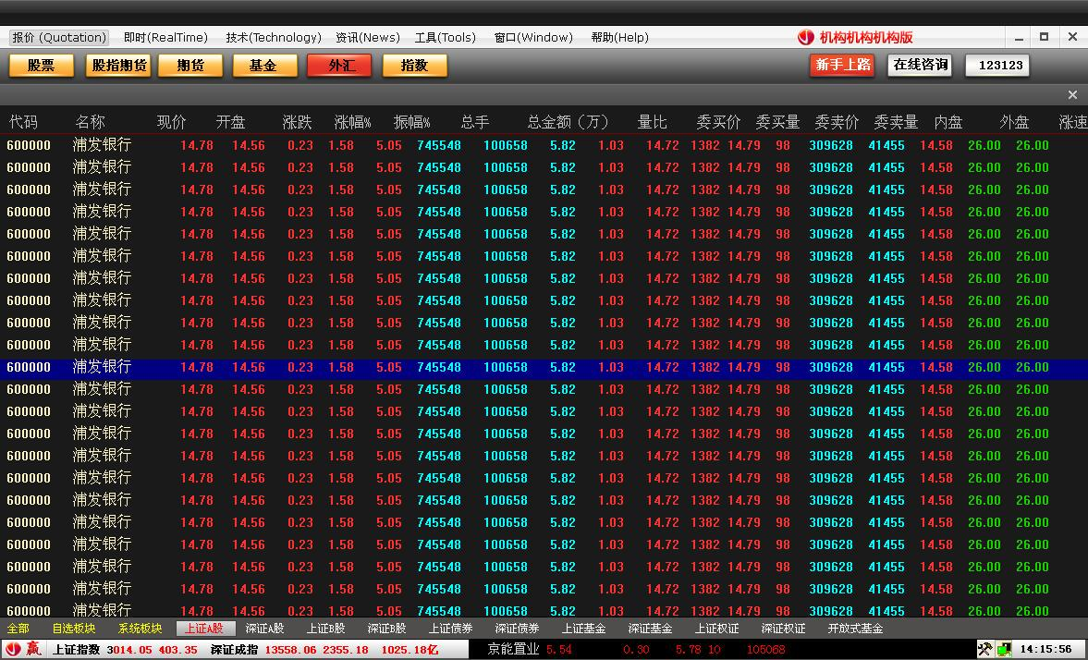

1. 某娱乐app

原生的安卓app，独立完成，包括界面框架，网络框架，自写控件，游戏玩法（算法）

版权归公司，不能透露太多信息，有服务器，ios，网页版。

源码手上都有，网络框架使用okhttp3， ssl，retrofit2， 也用注解框架org.androidannotations.annotations

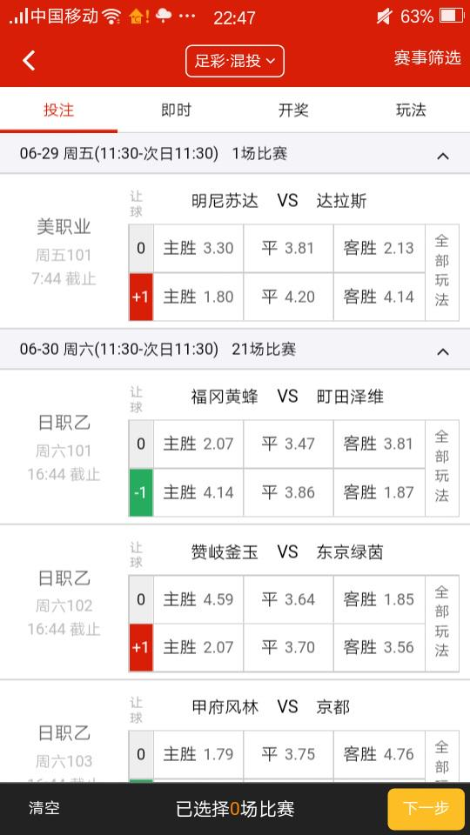

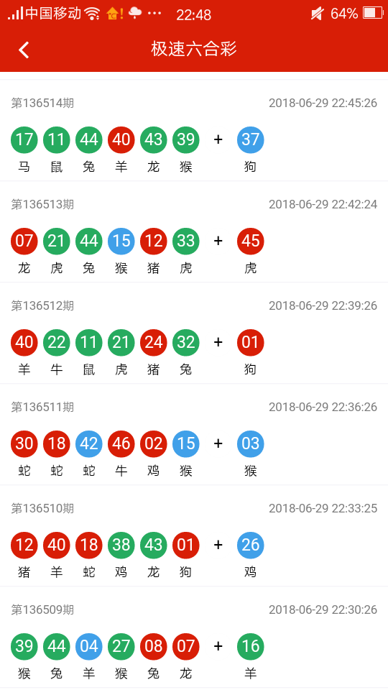

1. 某仿真软件

这是一些串口数据，可视化，一个pc桌面小软件

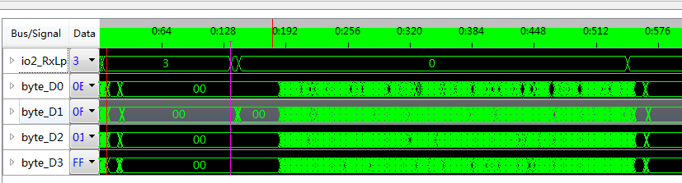

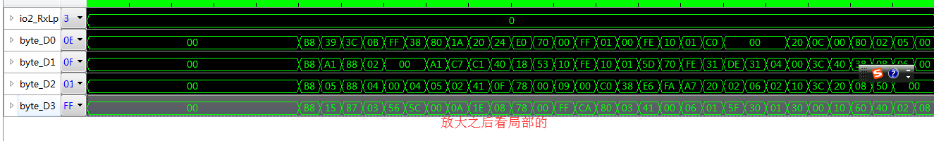

1. 某社交平台

某海外公司开发的，我负责后端大部分模块开发。前端用Dart 语言 flutter跨平台技术。

开发社交软件，负责 golang  语言 Linux 下的服务端开发。

1. 根据业务需求 设计数据库和 接口文档。

2. 建立 mongo  数据库，使用 golang  编写后端代码。

3. unit test，end to end test，publish to stagging server test。

4. 发布到云端。

项目管理基于 谷歌文档，jenkins, gerrit, youtrack  等开源工具。

项目划分成模块用 bazel  交叉编译成 docker  镜像.

项目根据不同版本发布到 kubernates cluster.开发社交软件，负责 golang  语言 Linux 下的服务端开发。

1. 根据业务需求 设计数据库和 接口文档。

2. 建立 mongo  数据库，使用 golang  编写后端代码。

3. unit test，end to end test，publish to stagging server test。

4. 发布到云端。

项目管理基于 谷歌文档，jenkins, gerrit, youtrack  等开源工具。

项目划分成模块用 bazel  交叉编译成 docker  镜像.

项目根据不同版本发布到 kubernates cluster.

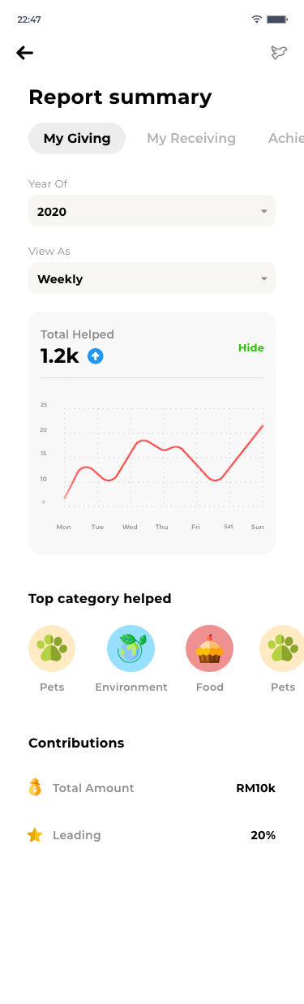

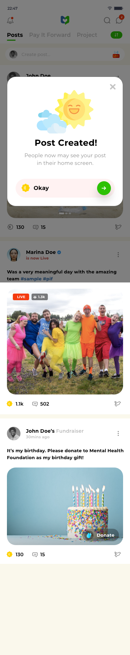

1. crm app

crm是用于销售管理的 app ，主要是销售部门使用，我负责 android app 开发，另外还有1开发1实习，所以 android 端总共3人。技术：android studio，java，

非独立完成作品，原生app

源码都有，版权归公司，不能透露。



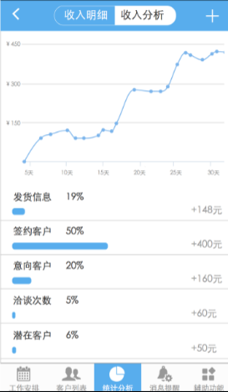

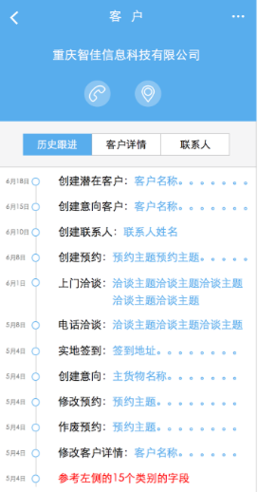

1. 其他app

ruinenyun app： java+h5+sqlite 无图

某工厂的管理系统 app ，内部使用， 无图

某智慧农业app ，小程序，h5，无图

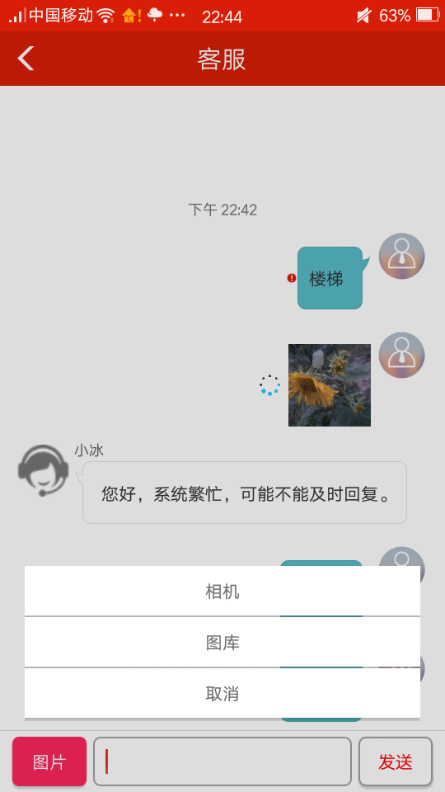

其他